Удосконалення обладнання польової лабораторії ПЛГ-3М

Коваленко М.Г.
науковий керівник: Столінець С.Л.
Кафедра військової підготовки
Національний авіаційний університет,
Київ, Україна
mxkovalenko21@gmail.com

Анотація — робота присвячена розгляду проблеми необхідності створення пересувної польової лабораторії з контролю якості пального. В роботі проведено аналіз рухомих польових засобів контролю якості пального, існуючого обладнання польової лабораторії ПЛГ-3М, визначено напрямки її удосконалення. Також розглянуто та підібране шасі вітчизняного виробництва для розміщення обладнання з контролю якості пального.
Ключові слова — польові засоби контролю якості, пальне, прилади та обладнання, автомобільне шасі.

Вступ

Пальне є одним із основних видів матеріальних засобів і призначається для забезпечення експлуатації, ремонту і консервації озброєння і військової техніки Збройних Сил України. Без якісного пального не можливо виконання функцій підрозділами Збройних Сил як у мирний час, так і у військовий час, під час проведення АТО та ООС. Досвід проведення АТО та ООС на сході України показав, що питанню контролю якості пального необхідно приділити ретельну увагу. Проблем додає і той факт, що підрозділи військових частин знаходяться в польових умовах і для контролю якості пального необхідно розгортання та використання польових засобів контролю якості пального.
Ці польові засоби контролю якості пального мають бути мобільними, забезпечувати виконання випробувань в об’ємі повного та з мінімальним строком його проведення.

Постановка проблеми
З польових засобів контролю якості пального в Збройних Силах України використовуються рухомі лабораторії (ПЛГ-3М, ПЛГ-3,ПЛГ-2М), пересувні (ПЛ-2М, ПЛ-2МА), переносні (ВЛК, ВЛК-Д,КЛТМ-М). [1]
Для проведення контролю якості пального в польових умовах найбільш підходять рухомі лабораторії ПЛГ-3М, ПЛГ-3 та ПЛГ-2М, які є мобільними та забезпечують виконання випробувань в об’ємі повного. Однак ці лабораторії вироблені в 1970-1980-х роках, мають застаріле обладнання та не виробляються на території України. Таким чином виникає потреба у виборі вітчизняного шасі та удосконаленні обладнання польової лабораторії ПЛГ-3М.

Основна частина

Мобільна лабораторія пально-мастильних матеріалів ПЛГ-ЗМ: транспортна база – автомобіль КамАЗ-4310 (Урал-4320) із встановленим на ньому кузовом-фургоном К-4320Д і двовісний причіп 2ПН-4М з кузовом-фургоном КП-4. У кузові-фургоні автомобіля змонтовано водопровідно-каналізаційну систему, системи опалювання і вентиляції, електроустаткування; встановлено лабораторні меблі; розміщено лабораторне обладнання, прибори, посуд та реактиви. У кузові-фургоні причепа змонтовано обладнання для опалювання, вентиляції і освітлювання. Кузов-фургон причепа розділений на два відділення – переднє і моторне. Переднє відділення розміщує в собі спеціальне обладнання і засоби захисту. У моторному відділенні встановлено бензоелектричний агрегат АБ-8-Т/400-М потужністю 8 кВт. [2]
Кузов-фургон причепа обладнано місцями для ведення робочої документації, розміщення та відпочинку особового складу лабораторії ПЛГ-3М. Рухома лабораторія ПММ ПЛГ-3М (ПЛГ-3) може виконувати завдання за призначенням незалежно від стаціонарних систем життєзабезпечення.
Основні апарати та обладнання які використовуються в лабораторії наведено на рис.1 :

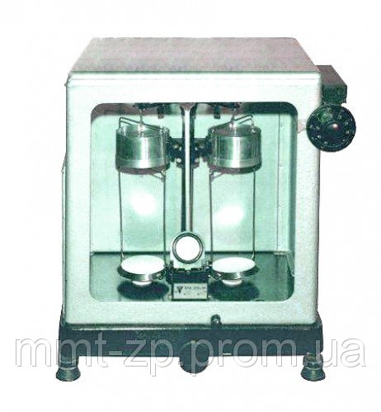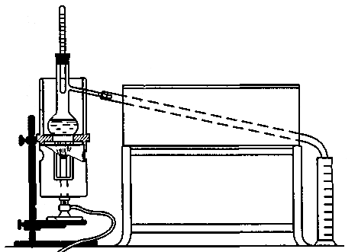
а) б)
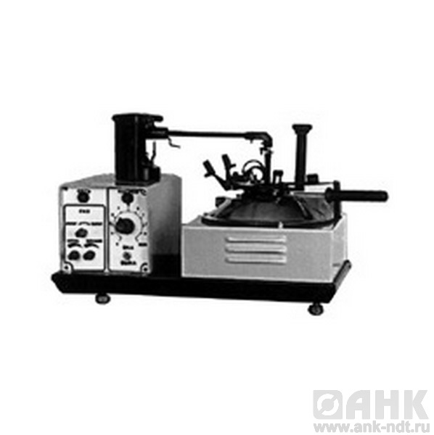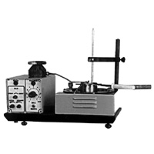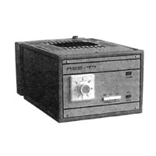
в) г) д)
Рис.1. Основні апарати та обладнання які використовуються в лабораторії: а) Аналітичні ваги ВЛА-200; б) прилад для визначення фракційного складу; в) прилад ТВЗ; г) прилад ТВО; д) прилад для визначення вмісту фактичних смол ПОС-77;

Порядок приведення в робочий стан польової лабораторії ПЛГ- 3М дуже простий:
1. Від’єднати причіп від автомобіля і встановити його на відстані не більше 10-15 м.
2. Для надання горизонтального і стійкого положення кузову лабораторії і розвантаження ресор автомобіль вивішується на спеціальних домкратах.
3. Бензоелектричний агрегат АБ-8-Т/400-М з’єднується кабелем з кузовом-фургоном, лабораторія заземлюється.
4. Проводиться пуск бензоелектричного агрегату, подається струм у систему електропостачання.
5. У холодну пору року проводиться запуск опалювально-вентиляційної установки ОВ-65.
Лабораторія може працювати як від стаціонарних джерел енергії, так і від бензоелектричного агрегату АБ-8-Т/400-М (Рис.2).
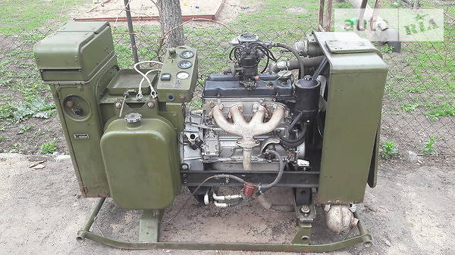
Рис.2. Бензоелектричний агрегат АБ-8-Т/400М

Лабораторія має шасі яке виробляється на території країни агресора – Росії, тому виникають постійні проблеми з ремонтом шасі лабораторії. Тому основним шляхом удосконалення обладнання є :
1. Підбір вітчизняного шасі
2. Вибір сучасного обладнання для проведення випробуваннь ПММ.
3. Оптимальне розміщення обладнання на новому шасі.
Для наших цілей найкраще підходять два автомобільних базових шасі: КрАЗ-5322НЕ(рис.3) та КрАЗ-6322(рис.4).
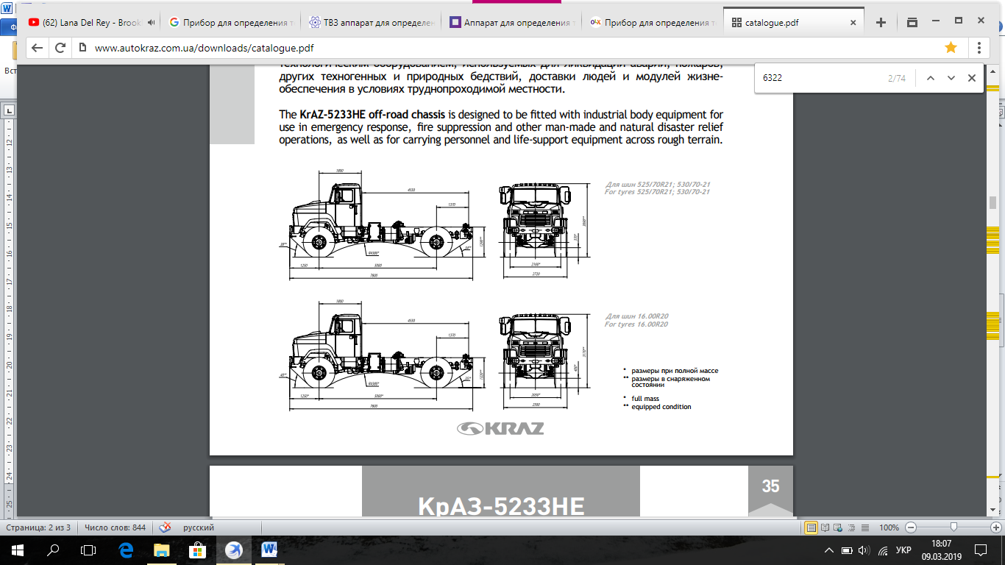
Рис.3. Схематичне зображення КрАЗ-5233НЕ [3]

Обидва шасі використовуються в військовій сфері, але нам краще підійде шасі КрАЗ-6322. Шасі КрАЗ-6322 має колісну формулу 6х6 (на відміну від 4х4 у КрАЗ-5233НЕ), що забезпечить гарну прохідність в різних дорожніх умовах.
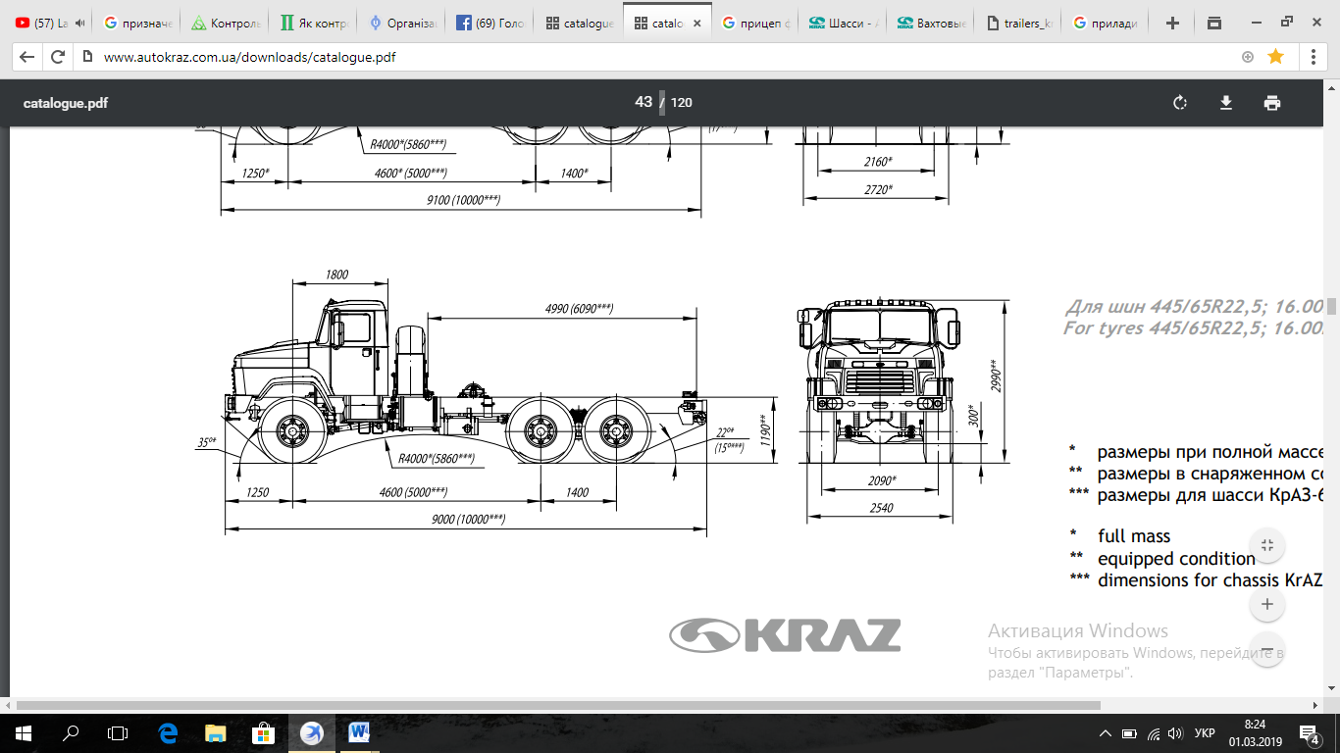
Рис.4. Схематичне зображення КраЗ-6322 [3]

В другому зразку використовується підсилена підвіска яка забезпечує значну різницю в вантажопід’ємності (КрАЗ-5233НЕ – 7 т, КрАЗ-6322 – 16,5т). Також на базі КрАЗ – 6322 є автомобілі які нам підходять без значного переобладнання, що зробить виробництво зручнішим та простим, а саме : КрАЗ-6322 АФ1 з кузовом-фургоном. [5]
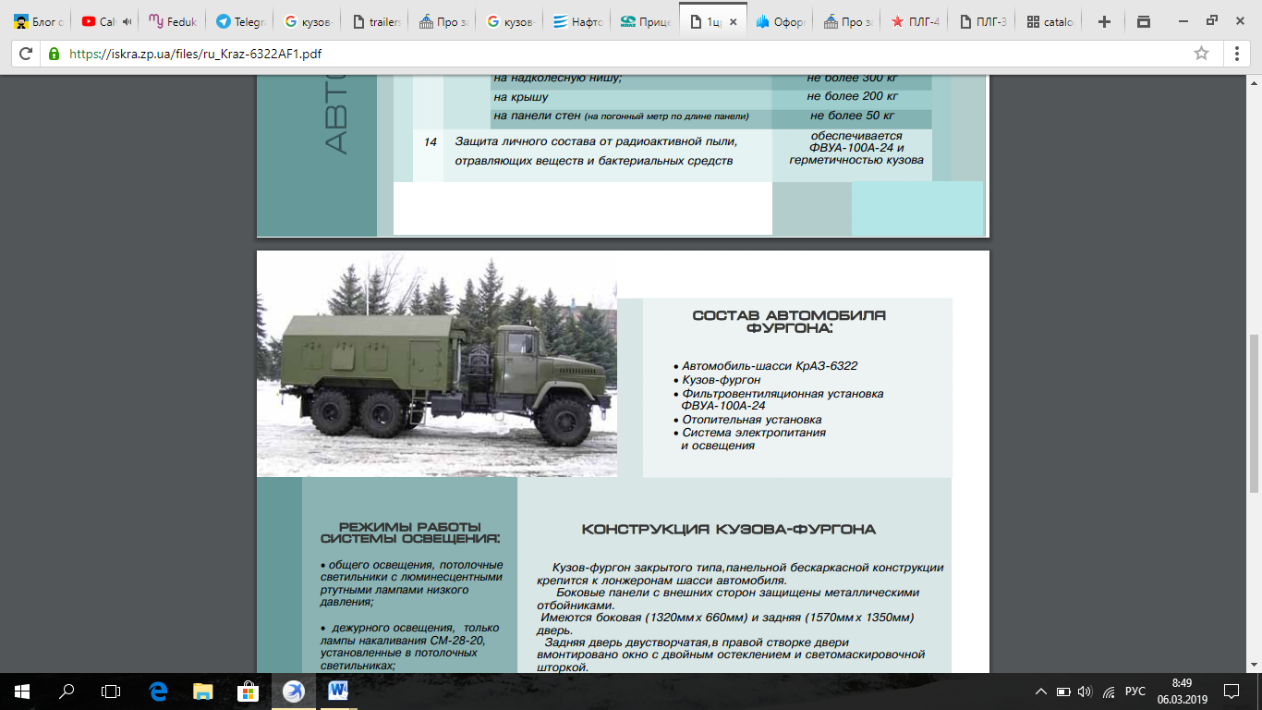
Рис.4. КрАЗ-6322 АФ1

Також необхідно мати напівпричіп для розміщення дизельного генератора, місце для ведення документації, і місця відпочинку особового складу.
З того що нам може запропонувати завод КрАЗ найкраще підходить причіп-фургон з кухнею, в якому можна замістити кухонні приладдя необхідними засобами відпочинку і місцем ведення документації, розміщення засобів індивідуального захисту.[4]
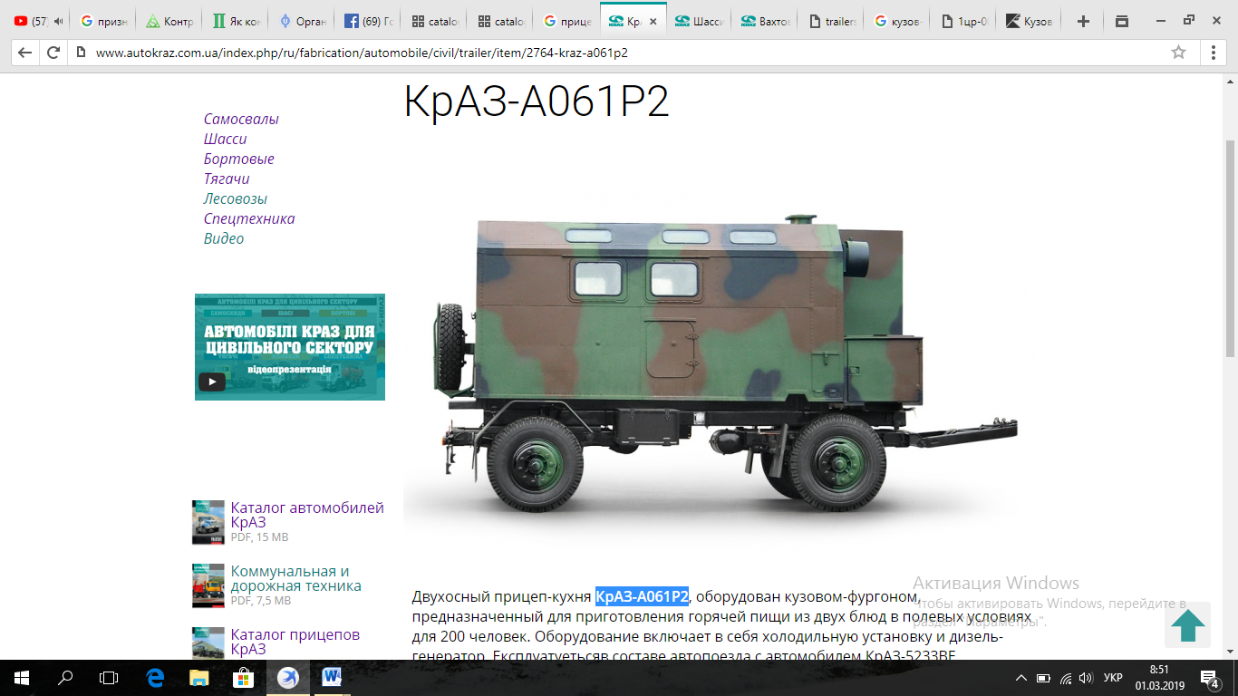

Рис.6.КрАЗ-А061Р2 [4]

А застаріле обладнання лабораторії для контролю якості пального пропонуємо замінити на сучасне, більш точне, за допомогою яких можна швидше і зручніше виконати випробування ПММ.

Висновки

У роботі запропоновані шляхи удосконалення обладнання польової лабораторії ПЛГ-3М. Цей спосіб допоможе вирішити проблему з обслуговуванням та експлуатацією польових лабораторій, які стоять на озброєнні. Також у статті запропоновано та підібрано автомобільне шасі вітчизняного виробництва з фургоном, а також причіп-фургон, що дозволить виробляти дані технічні засоби на території України. Запропоновані засоби контролю якості пального підходять для всіх видів Збройних Сил України вітчизняного виробництва з засобиті для [1] Наказ Міністра оборони України № затвердСписок використаних джерел
[1]
Наказ Міністра оборони України №777 від 16.12.11 «Про затвердження інструкції з контролю якості пально-мастильних матеріалів, спеціальних рідин та компонентів ракетного палива у Збройних Силах України».
[2] Наказ Міністра оборони України №662 від 08.12.16 «Про затвердження Інструкції з контролю якості пально-мастильних матеріалів та спеціальних рідин у державній авіації України».
[3] http://www.autokraz.com.ua/downloads/catalogue.pdf.
[4] http://www.autokraz.com.ua/downloads/trailers_kraz.pdf.
[5] https://iskra.zp.ua/files/ru_Kraz-6322AF1.pdf.

